**计网实验二**

姓名：岳宇轩 学号：19020011038

**Part I**

1. 选择ServerA为Jinan - Shandong Unicom 5G（距离300km）



进行测速，结果为：

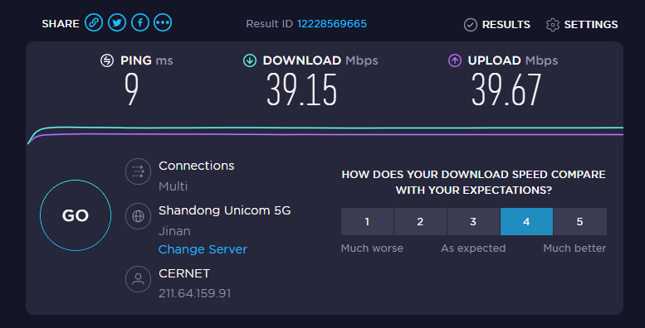

propagation delays为9ms,download bindwidth为39.15Mbps,uploadbandwidth为39.67Mbps

据了解，校园网的带宽是在300Mbps左右，而此次测试中实际带宽仅为39.15Mbps，两者相差300 - 39.15 = 260.85Mbps左右，造成这种差异的原因：限速方案、用户数量多使得每个人分到的带宽变小。

1. 设置ServerB为CableAmerica -St.Robert, MO（距离11200km）



进行测速，结果为：

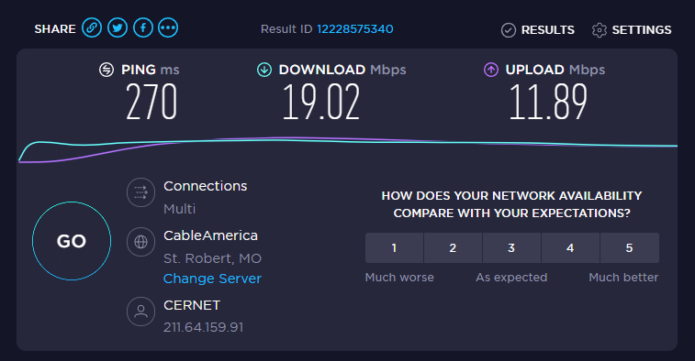

propagation delays为270ms,download bindwidth为19.02Mbps,uploadbandwidth为11.89Mbps

下面进行估算传播时延：





由上图信息知，本机到ServerA的距离约为**300km**，到ServerB的距离约为**11200km**，根据公式：**传播时延=传输信道长度/传输介质中信号的传播速率，**

电磁波在光纤中的传播速率约为**2.0X10^5 km/s，**

由此得到A的传播时延为：300km / 2X10^5km/s = 1.5ms，

B的传播时延为11200km/2X10^5km/s = 56ms

（3）

由时延带宽积计算公式：**时延带宽积= 传播时延 * 带宽**，据此分别求出A、BServer到本机的时延带宽积，计算过程如下：

A: 1.5ms * 39.15Mbps = 5.8725 * 10^4bits

B: 56ms * 19.05Mbps = 1.0668 * 10^6bits

**Part II**

（1）

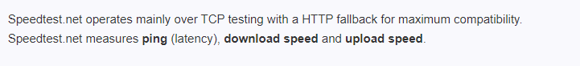

speedtest使用的是TCP和Http协议

（2）

1.距离近，传播的时延小，距离近使得文件在传输的过程走的传输通路短，通路出现网络拥堵的情况也相对较少。

2.小文件可能不会被切分成块，从而能够直接传输。

3.网络中一般是优选传输小文件，所以较小的文件会被先传输。

（3）

1.在文件传输的过程中，网络中的某些节点会对出现多次的相同文件进行储存，从而使得本机不需要从远端服务器下载，只需要从更近的节点获取即可，下载速度会变快。

2.相同的文件意味着相同的文件大小，有可能当前网络通路十分适合下载特定大小的文件，所以速度很快，不能代表所有大小的文件都能以此网速下载。